KURO – Ausschreibungstexte

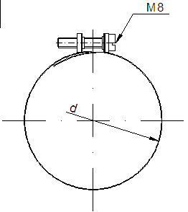Produkt:

Edelstahl-Breitbandschelle
- aus INOX-Band
- inklusive 2 Schrauben

Ausschreibungstexte:

 | Pos: ....................... | Edelstahl-Breitbandschelle
 |  | aus INOX-Band inkl. 2 Schrauben
Durchmesser: 104 mm
Nennweite: 100
 |  | Bandbreite: 90 mm
 |  | System KURO o. glw. (www.kuro-kunststoffe.de),
 |  | liefern und verlegen.
 |  | Menge: ............ Stück EP: .......... GP: ..........
 | Pos: ....................... | Edelstahl-Breitbandschelle
 |  | aus INOX-Band inkl. 2 Schrauben
Durchmesser: 110 mm
Nennweite: 110
 |  | Bandbreite: 90 mm
 |  | System KURO o. glw. (www.kuro-kunststoffe.de),
 |  | liefern und verlegen.
 |  | Menge: ............ Stück EP: .......... GP: ..........
 | Pos: ....................... | Edelstahl-Breitbandschelle
 |  | aus INOX-Band inkl. 2 Schrauben
Durchmesser: 160 mm
Nennweite: 160
 |  | Bandbreite: 90 mm
 |  | System KURO o. glw. (www.kuro-kunststoffe.de),
 |  | liefern und verlegen.
 |  | Menge: ............ Stück EP: .......... GP: ..........

